Тема: Род имен прилагательных
Цели урока:
- совершенствование знаний об имени прилагательном как части речи ;
- формирование представления об основных грамматических признаках имен прилагательных: роде; о том, что род прилагательных совпадает с родом существительного, к которому оно относится.
Задачи:
  - формировать умение определять род имён прилагательных;
  - развивать умения сравнивать, классифицировать, обобщать, делать выводы
  - расширять активный словарь учащихся;
  - воспитывать коммуникативное общение, умение работать в паре и в группе;
Планируемые результаты (предметные).Имеют первоначальные представления о единстве и многообразии языкового и культурного пространства
России, о языке как основе национального самосознания; проявляют позитивное отношение к правильной устной и письменной речи как показателям общей культуры и гражданской позиции человека.
Личностные результаты. Проявляют этические чувства, доброжелательность и эмоционально-нравственную отзывчивость, понимание и сопереживание чувствам других людей; осознают роль языка и речи в жизни людей; эмоционально «переживают» текст, выражают свои эмоции.
Универсальные учебные действия (метапредметные).
Познавательные: общеучебные – владеют навыками смыслового чтения текстов различных стилей и жанров
в соответствии с целями и задачами: осознанно строят речевое высказывание в соответствии с задачами коммуникации и составляют тексты в устной и письменной форме; логические – осуществляют сравнение, находят различие и сходство текстов; осуществляют анализ объектов с целью выделения признаков (существенных, несущественных).
Регулятивные: умеют прогнозировать, предвосхищать результат и уровень усвоения, его временные характеристики.
Коммуникативные: оформляют свои мысли в устной и письменной форме (на уровне предложения или небольшого текста)
Тип урока: урок объяснения нового материала.
Дидактическое обеспечение:
- Русский язык. Учебник для 3 класса нач. школы в 2 частях. Часть 2/ Л.М.Зеленина, Т.Е. Хохлова.-5-е изд.-М.: Просвещение, 2008.- 175с: ил.
- раздаточные карточки для самостоятельной работы;
- мультимедийная презентация;

№ по порядку | Содержание урока | № слайда
1. | Мотивация на успех деятельности  Отправляемся мы снова  В мир родного языка,  Мы разгадывать готовы  Его тайны до звонка. | 
2. | Актуализация знаний учащихся  Тест.  1. Имя прилагательное обозначает:  а) предмет;  б)признак предмета;  в)действие предмета;  2. Имя прилагательное связано по смыслу:  а) с прилагательным;  б)с глаголом;  в) с существительным;  3.Имя прилагательное отвечает на вопросы:  а) что делает? что сделает?;  б) какой?, какая?, какое?, какие?  в) кто? что?  4. Имена прилагательные:  а)не изменяются по числам;  б) изменяются по числам;  в) никак не изменяются.  Тест раздаётся каждому на отдельном листе. Проверка по эталону.  Ученики меняются и проверяют тест соседа.  Вывод: правило об имени прилагательном. | 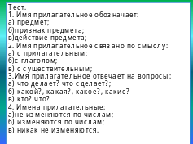  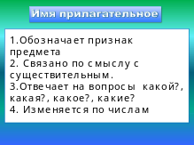
3.  4. | Формирование новых знаний.  Какие предметы изображены на рисунке? (платье, дом, лента)  -Что у них общего? (они все красного цвета)  Составьте словосочетания существительное + прилагательное с вопросом, используя их общий признак  Запишите  дом (какой?) красный  лента (какая?) красная  платье (какое?) красное  Выделите окончание и основу у прилагательных.  - Что заметили? (основа одна, а окончание разное)  _ Почему изменялись окончания? (потому, что имена сущ. разного рода )  Обратите внимание! У существительных род постоянный, а прилагательные по родам изменяются.  Скажите, от чего зависит род имен прилагательных?  Вывод: прилагательные в словосочетании с существительным стоят в том же роде.  - Как вы думаете, чем будем заниматься сегодня на уроке? (предполагаемый ответ).  - Вы научитесь определять род имен прилагательных, узнаете какие бывают родовые окончания.  Послушайте отрывок из песенки, какое прилагательное там часто повторяется и с какими существительными?  Оранжевое небо,  Оранжевое море,  Оранжевая зелень,  Оранжевый верблюд.  -Что происходит с прилагательным оранжевый? (Изменяется окончание)  - С чем это связано? (прилагательные зависят от существительных, стоят в том же роде) | 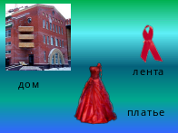  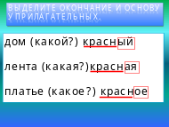  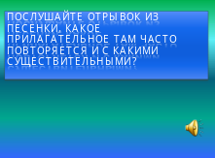
5.  6.  7. | Прочитайте группы слов:  лето, летний;  белая, белизна, белеет;  смех, смешное, рассмешил.  - Как называются слова каждой группы? Почему?  - Назовите имена прилагательные. (летний, белая, смешное)  - Запишите эти прилагательные в три столбика по родам. (у доски)  Мужской род женский род средний род  Какой? Какая? Какое?  Летний белая смешное  - Измените прилагательное летний по родам, затем белая, смешное.  Физминутка.  Сейчас поработайте в группах  - Сформулируйте вывод по следующему плану:  Как изменяются имена прилагательные?  Как определяется род имени прилагательного?  На какой вопрос отвечают и какие окончания имеют прилагательные мужского рода, женского рода, среднего рода?  - Попытайтесь составить схему по теме урока “Изменение имён прилагательных по родам”, заполнив пустые “окошечки”. 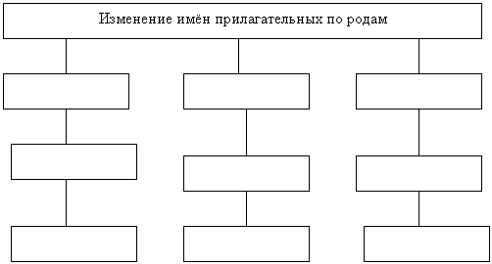  Окончание  вопросы  род  В ходе работы на слайде появляется схема:  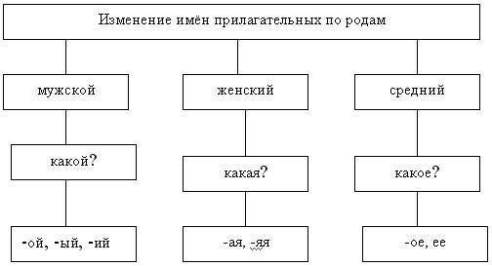 |   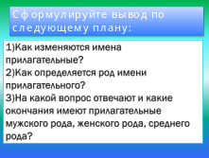  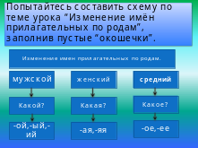
8. | Закрепление пройденного  Распределить прилагательные по родам.  Добрый, холодная, глубокое, белый, тёмное, весёлая.  - Как вы догадались, если рядом не было существительного? Объясните. | 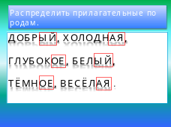
9. | Стр. 110, упр.19  Проверьте.  Дуб зелёный (ед.ч., м.р)  Златая цепь (ед.ч, ж.р.)  Кот учёный (ед.ч. м.р) | 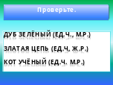
10. | Игра «Соединяй –ка».  Семья Мелкое  Озеро Маленькая  Лодка Дружная  Друзья Песчаный  Берег Высокое  Дерево Верные  Кто из вас сможет сказать, в каком из данных прилагательных нельзя определить род. Почему?  Прилагательные в форме множественного числа по родам не изменяются. Они отвечают на вопрос какие? и имеют окончания _ые или –ие. | 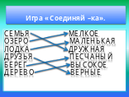  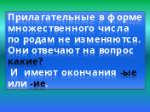
11. | Прочитайте, выделяя каждое предложение  Дует ветерок светит солнышко льётся песня  - Объясните, сколько здесь предложений, какие это предложения по составу.  - Распространите эти предложения, используя прилагательные звонкая, ласковое, тёплый.  - Запишите распространённые предложения.  Выполните задания к этим предложениям указанные на цветных карточках.  Те у кого карточка голубого цвета  - Укажите род и число каждого прилагательного.  Те у кого карточка желтого цвета.  - Укажите род и число каждого прилагательного.  Подчеркните подлежащее и сказуемое. | 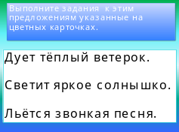
12. | Итог урока  - Как изменяются имена прилагательные?  - На какие вопросы они отвечают?  - Какие родовые окончания имеют? | 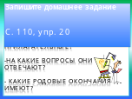
13. | Домашнее задание  С. 110, упр. 20.
14. | Рефлексия  Отрезки (отметьте трудность, степень самостоятельности)  ├ ├  Тр. Сам  Определите свое настроение.  Спасибо за работу! | 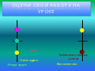    

Литература:
- Русский язык. Учебник для 3 класса нач. школы в 2ч. Ч. 2/ Л.М.Зеленина, Т.Е. Хохлова.-5-е изд.-М.: Просвещение, 2008.-175с.
- Скорая помощь учителю. Учебное пособие/Под ред. Е.В. Старинчиковой - Новокузнецк.2005.81с.
- Русский язык: Поурочные разработки: 3кл./ Л.М.Зеленина, Т.Е. Хохлова, Е.А.Литвинова. - М.:Просвещение, 2008.-160с.
- Нетрадиционные уроки в начальной школе
- ( Выпуск 2: русского языка, чтения, вн. чтения, ИЗО, музыка):
- Практическое пособие для учителей нач. классов/ Кульневич С.В., Локоценин Т.П. - Ростов- н/Д: ТЦ «Учитель», 2002-176 с.

Тест.
1. Имя прилагательное обозначает:
а) предмет;
б) признак предмета;
в)действие предмета;
2. Имя прилагательное связано по смыслу:
а) с прилагательным;
б) с глаголом;
в) с существительным;
3.Имя прилагательное отвечает на вопросы:
а) что делает? что сделает?;
б) какой?, какая?, какое?, какие?
в) кто? что?
4. Имена прилагательные:
а) не изменяются по числам;
б) изменяются по числам;
в) никак не изменяются.
Тест.
1. Имя прилагательное обозначает:
а) предмет;
б)признак предмета;
в)действие предмета;
2. Имя прилагательное связано по смыслу:
а) с прилагательным;
б) с глаголом;
в) с существительным;
3.Имя прилагательное отвечает на вопросы:
а) что делает? что сделает?;
б) какой?, какая?, какое?, какие?
в) кто? что?
4. Имена прилагательные:
а) не изменяются по числам;
б) изменяются по числам;
в) никак не изменяются.
Тест.
1. Имя прилагательное обозначает:
а) предмет;
б) признак предмета;
в)действие предмета;
2. Имя прилагательное связано по смыслу:
а) с прилагательным;
б)с глаголом;
в) с существительным;
3.Имя прилагательное отвечает на вопросы:
а) что делает? что сделает?;
б) какой?, какая?, какое?, какие?
в) кто? что?
4. Имена прилагательные:
а) не изменяются по числам;
б) изменяются по числам;
в) никак не изменяются.

